JAJCE, ZVONEC, GORA ALI PAJEK
Število igralcev: od 3 do 5

- Eden izmed igralcev poklekne na kolena in se opre z rokami v tla.
- Ostali igralci se drug za drugim povzpnejo na hrbet »osla«, na njegovem hrbtu pokažejo eno izmed spodaj narisanih figur in vprašajo: »Jajce, zvonec, gora ali pajek?«
- Če »osel« pravilno ugane, se vlogi zamenjata.

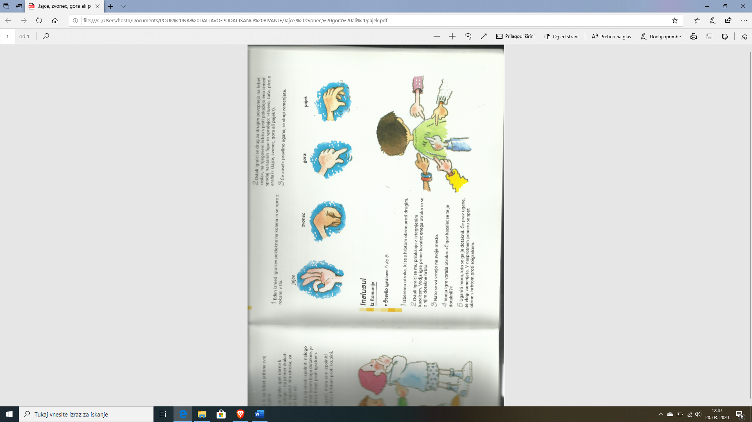

Vir:
Ripoli, O., 2004. NAJLEPŠE IGRE SVETA. Ljubljana, Družina, str.15.

